“La Universidad a tu Alcance” es un programa de apadrinamiento estudiantil de la Asociación Civil Graduados Universitarios de Tandil.

“La Universidad a tu Alcance” es un programa de apadrinamiento estudiantil de la Asociación Civil Graduados Universitarios de Tandil por la Promoción Social, que busca facilitar la permanencia del alumno/a en la carrera universitaria, a través de una ayuda económica que complementa otros programas vigentes.

Dicha ayuda se conforma del aporte mensual de los Socios Graduados, aportantes Particulares y Empresas. Los/as alumnos/as reciben 9 aportes económicos mensuales de acuerdo al ciclo lectivo abril – diciembre y los fondos recibidos son gestionados por la Asociación y transferidos directamente a cada alumno/a.

Los/as alumnos/as también son acompañados/as por un tutor vinculado a su carrera para atender necesidades académicas y determinantes para el aprendizaje.

Por Resolución N° 6694-2017 el Programa es considerado de interés institucional por la Universidad Nacional del Centro de la Provincia de Buenos Aires. Por ello, se promueve la articulación entre la Secretaría de Bienestar de dicha entidad quien es la encargada de seleccionar los alumnos para ser apadrinados.

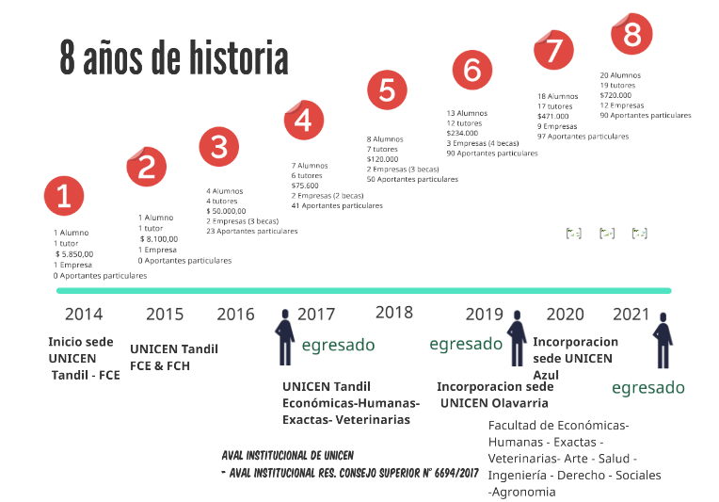

Desde el Año 2014 el programa evoluciona en el tiempo y suma logros

Durante el año 2021, gracias a los 90 aportantes particulares y las 12 empresas que nos acompañaron: Austin Powder International, Grupo Faro Verde, De Martino, IBM, Abaco, ABM Laboratorio, Daedaz, Elebar, Cooperativa Agropecuaria, Redimec y Steel Framing Tandil, pudimos becar a 20 alumnos/as de 13 carreras diferentes, pertenecientes a 10 Facultades y 3 Sedes: Tandil, Olavarría y Azul.

Esperamos para el presente poder seguir sumando aportantes y que esta ayuda tan importante, para estos alumnos/as con el deseo de poder estudiar, se multiplique!

Cualquier persona interesada en participar del programa, como particular aportando $600 de abril a diciembre o empresa aportando $6.000 de abril a diciembre, puede inscribirse a través del siguiente link:

<https://docs.google.com/forms/d/e/1FAIpQLSfhWePNtjzNQZRwkNxb3HWVL91H4IIo4QOGN3mvW32BNrZIJQ/viewform>

¡Los/as invitamos/as a sumarse!

Para más información comunícate con nosotros:

Mail: apadrinar@graduadostandil.org.ar

Tel.: (249) 464 6420

[www.facebook.com/AsociacionGraduadosTandil](http://www.facebook.com/AsociacionGraduadosTandil)

www.instagram.com/barriograduados/

ASOCIACIÓN CIVIL GRADUADOS UNIVERSITARIOS POR LA PROMOCIÓN SOCIAL

CUIT: 30-71237037-4 | Tandil, Buenos Aires. Argentina

[www.graduadostandil.org.ar](http://www.graduadostandil.org.ar)

Incluir PDF: [Flyer Apadrinamiento 2022](https://drive.google.com/file/d/1GjfrZm5eUumxsb1_1MpqumVjd9uqrXqP/view?usp=sharing)